**ERASMUS + STAFF MOBILITY FOR TRAINING**

**MALTA 09.09.2024-13.09.2024**

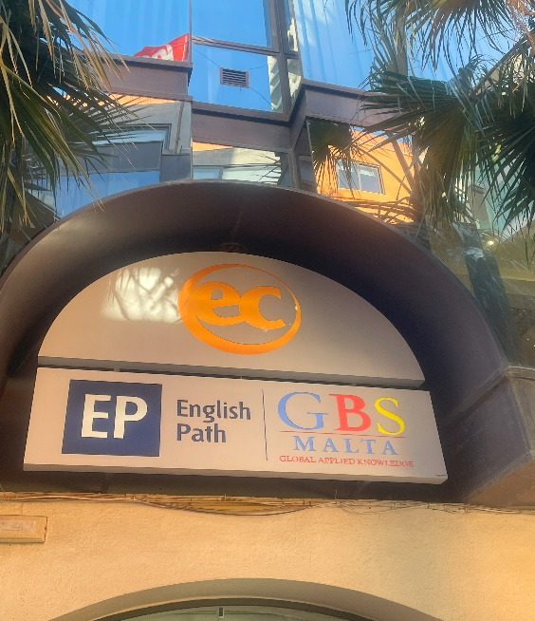W dniach 09.09.2024 r. – 13.09.2024 brałyśmy udział w kursie językowym „30+ General English 24 lessons” w EC EnglishSchools, na Malcie. Wybrany kurs językowy jest akredytowany w ramach programu ERASMUS+. Kurs obejmował 24 lekcje oraz „Special Focus Class 2”- lekcje bonusowe zapewniające dodatkowy czas na ćwiczenie umiejętności językowych. Celem kursu było podniesienie kompetencji językowych oraz umiejętności interakcji z innymi uczestnikami, z różnych środowisk. Proces uczenia opierał się na jasnych celach i kryteriach sukcesu, połączonych z dyskusją na temat języka i procesu uczenia się. W ramach kursu nie tylko podniosłyśmy kompetencje językowe, ale również dowiedziałyśmy się jak się uczyć i co przynosi wartość dodaną. Zajęcia prowadzone były w kilkuosobowych grupach przez native speaker-ów, co w połączeniu z intensywnością kursu dało niepowtarzalną możliwość szlifowania języka. Ponadto dodatkowe aktywności zapewnione przez szkołę gwarantowały możliwość wymiany doświadczeń zawodowych w międzynarodowym środowisku oraz nawiązanie dłuższy relacji.

Udział w kursie przyczynił się do realizacji następujących celów:

• Rozwijanie umiejętności językowych i komunikacyjnych niezbędnych do odniesienia sukcesu w międzynarodowym miejscu pracy,

• Rozwijanie pewności siebie i umiejętności interakcji z innymi osobami mówiącymi po angielsku z różnych środowisk,

• Nawiązanie indywidualnych relacji, które pozwolą na bardziej efektywną współpracę instytucji w przyszłości, np.: w zakresie wymiany pracowników.

Agnieszka Komorowska-Michałek

Malwina Łańcuchowska

Małgorzata Kapica